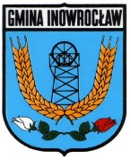 Dojazd do Obwodowej Komisji Wyborczej w Łojewie

